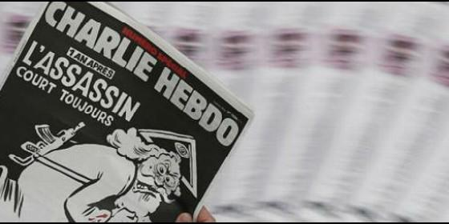
La polémica portada de Charlie Hebdo

El diario vaticano carga contra la imagen de un Dios armado con un kalashnikov

L'Osservatore cree que la portada de Charlie Hebdo "hiere a todos los creyentes de las diferentes religiones"

Bruno Forte: "Todas las religiones predican la no violencia en nombre de Dios"
Redacción, 05 de enero de 2016 a las 19:12
Detrás de la bandera engañosa de un ‘laicismo sin compromisos', el semanal francés olvida una vez más cuánto los líderes religiosos de cualquier pertenencia están repitiendo desde hace tiempo para rechazar la violencia en nombre de la religión
"Una imagen que hiere a todos los creyentes de las diferentes religiones: es una caricatura que no ayuda, en un momento en el que necesitamos encontrarnos flanco a flanco". Así define L'Osservatore Romanola polémica portada del semanario Charlie Hebdo, que en su último número ofrece una viñeta de Dios armado con un kalashnikov y la leyenda "Un año después, el asesino sigue corriendo".
En un editorial, titulado "La fe manipulada", el periodico vaticano afirma: «El episodio no es una novedad, porque detrás de la bandera engañosa de un ‘laicismo sin compromisos', el semanal francés olvida una vez más cuánto los líderes religiosos de cualquier pertenencia están repitiendo desde hace tiempo para rechazar la violencia en nombre de la religión: usar a Dios para justificar el odio es una auténtica ‘blasfemia', como ha insistido en varias ocasiones Papa Francisco».
Según el periódico de la Santa Sede, se trata de una «imagen que hiere a todos los creyentes de las diferentes religiones: es una caricatura que no ayuda, en un momento en el que necesitamos encontrarnos flanco a flanco», como dijo «Anouar Kbibech, presidente del Conseil français du culte musulman, para condenar la penosa portada de ‘Charlie Hebdo', publicada a un año de la masacre y que representa, según una iconografía claramente cristiana, a Dios como un terrorista que corre, manchado de sangre y con un kaláshnikoyv al hombro. Palabras en sintonía con el comentario del episcopado francés que se pregunta si este es «el tipo de polémicas que Francia necesita'».

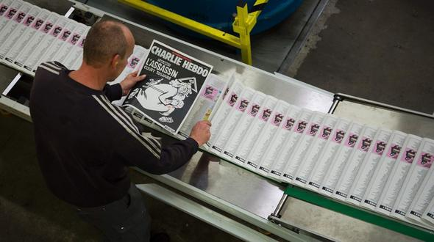

Antes también había hablado al respecto el teólogo y Secretario general del Sínodo de los obispos, mons. Bruno Forte, con la AdnKronos, y dijo que la decisión del semanal francés era «un episodio muy doloroso, además de infundado». Explicó además: «el potencial de violencia puede, si acaso, ser cancelado por una auténtica experiencia religiosa, ciertamente no animado ni favorecido. Si esto sucede, entonces estamos frente a una falsificación de la experiencia religiosa. Como ha afirmado Papa Francisco,matar en nombre de Dios va en contra de Dios».
Y, a propósito del retrato de Dios en «Charlie Hebdo», observó el teólogo: «Ofende a la sensibilidad de cada persona, no solo de los creyentes cristianos, judíos o musulmanes, sino también de quienes, a pesar de no creer, advierten cuán importante es el respeto de la consciencia y de la dimensión religiosa de la vida. He aquí -añadió- por qué el juicio no puede más que ser extremadamente negativo».
Sobre todo, prosiguió Forte, está muy alejado «de la verdad, porque todas las religiones, no solo la cristiana, sino también la hebraica y la musulmana, predican la no violencia en nombre de Dios. Si acaso, es violento asumir una postura ideológica, la pretensión de tener la verdad en la mano, de juzgar y de excluir a los demás. Las religiones se confrontan con el misterio de Dios y, por lo tanto, tienen un antídoto muy fuerte en contra de esta pretensión: la supremacía del Señor, cuya voluntad todos debemos obedecer».

